 |  |  | 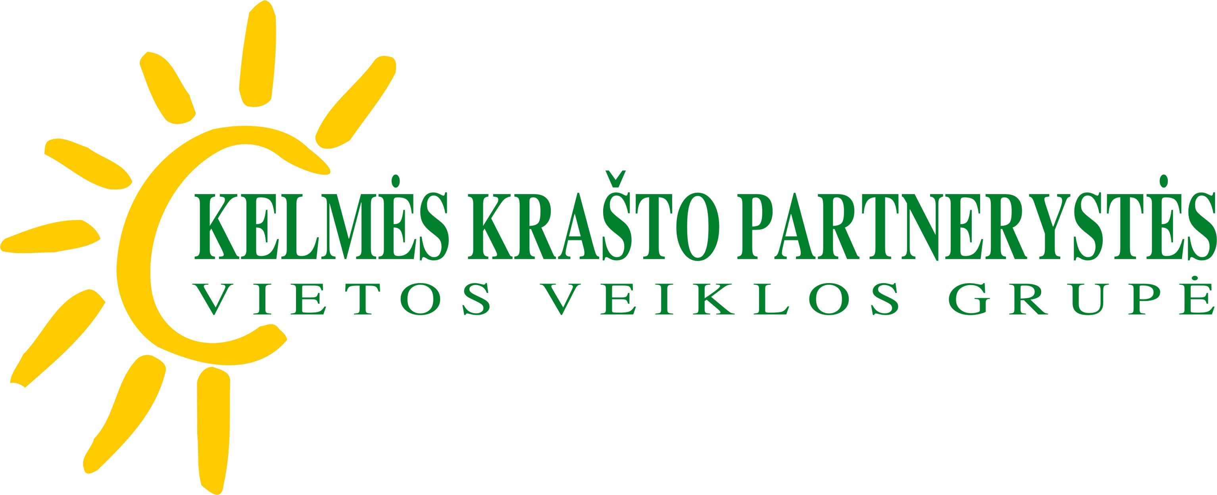
KVIETIMAS TEIKTI VIETOS PROJEKTŲ PARAIŠKAS NR. 3

KELMĖS KRAŠTO PARTNERYSTĖS VIETOS VEIKLOS GRUPĖ
Adresas, kuriuo galima gauti informacijos: Dariaus ir Girėno g. Nr. 2a, Kelmė,
tel./faks. (8 427) 51 719, mob. 8 612 42304, el. paštas daliakelme@gmail.com, nele.zelviene@gmail.com.

Kviečia teikti vietos projektų paraiškas pagal:
Strategijos pavadinimas | VIETOS PLĖTROS 2008 – 2014 METŲ STRATEGIJA
Strategijos prioritetai | I PRIORITETAS. Kaimo verslų įvairinimas ir ekonominio potencialo stiprinimas.  II PRIORITETAS. Visuomeninės paskirties pastatų, kultūros paveldo objektų atnaujinimas ir pritaikymas amatų plėtrai, bendruomeniškumo ugdymui.  III PRIORITETAS. Viešosios infrastruktūros pritaikymas kaimo gyventojų poreikiams.
Pagrindiniai Strategijos tikslai | Plėsti verslus KKPVVG teritorijoje, kurti pridedamąją vertę ir didinti kaimo gyventojų pajamas; skatinti kaimo gyventojų verslumą ir didinti užimtumą, ypač moterų ir jaunimo; mažinti socialinę ir ekonominę atskirtį tarp teritorijos vietovių; renovuoti visuomeninės paskirties pastatus ir teikti socialines paslaugas kaimo gyventojams, išsaugant kultūros paveldą, skatinti tradicinių amatų plėtrą; sutvarkyti viešąsias erdves ir pagerinti kaimo gyventojų laisvalaikio užimtumą; pagerinti geriamojo vandens tiekimo ir nuotekų valymo sistemas.
Strategijos remiamos priemonės veiklos sritys | I PRIORITETAS. Kaimo verslų įvairinimas ir ekonominio potencialo stiprinimas.  1 priemonė. Parama verslo kūrimui ir plėtrai;  2 priemonė. Kaimo turizmo veiklos skatinimas.  II PRIORITETAS. Visuomeninės paskirties pastatų, kultūros paveldo objektų atnaujinimas ir pritaikymas amatų plėtrai, bendruomeniškumo ugdymui.  3 priemonė. Kultūros objektų priežiūra ir išsaugojimas;  4 priemonė. Tradicinių amatų centrų, dirbtuvių kūrimas.  III PRIORITETAS. Viešosios infrastruktūros pritaikymas kaimo gyventojų poreikiams.  1 priemonė. Prieigos prie vandens telkinių, parkų ir poilsio zonų įrengimas ir sutvarkymas;  3 priemonė. Vandens surinkimo ir tiekimo gerinimas.
Didžiausia lėšų, skiriamų kvietimui teikti vietos projektus, suma, paramos lyginamoji dalis, išlaidų apmokėjimo būdas | I PRIORITETAS. Didžiausia lėšų, skiriamų kvietimui teikti vietos projektus suma: 1 330 937 Lt. Maksimali paramos suma vienam projektui iki 50 tūkst.Lt. Finansuojama iki 65 proc. visų tinkamų finansuoti projekto išlaidų.  II PRIORITETAS. Didžiausia lėšų, skiriamų kvietimui teikti vietos projektus suma: 1 031 391 Lt. Maksimali paramos suma vienam projektui pagal 3 priemonę iki 150 tūkst.Lt, pagal 4 priemonę iki 690,56 tūkst.Lt. Finansuojama 90 proc. visų tinkamų finansuoti projekto išlaidų.  III PRIORITETAS. Didžiausia lėšų, skiriamų kvietimui teikti vietos projektus suma:  1 priemonei 300 000 Lt, maksimali paramos suma vienam projektui iki 150 tūkst.Lt;  3 priemonei 1 173 315 Lt, maksimali paramos suma vienam projektui iki 300 tūkst.Lt.  Finansuojama 90 proc. visų tinkamų finansuoti projekto išlaidų.  Išlaidų apmokėjimo būdai:  - Išlaidų kompensavimas su avansu (išskyrus I prioriteto priemonėms);  - Išlaidų kompensavimo mokėjimo
Tinkami vietos projektų paraiškų teikėjai | Vietos projektų paraiškas remiamai strategijai įgyvendinti gali teikti:  I PRIORITETAS – Lietuvos Respublikos teisės aktų nustatyta tvarka Kelmės rajono savivaldybės kaimiškoje teritorijoje įregistruoti ir (arba) veikiantys fiziniai (kaimo gyventojai, ūkininkai ne jaunesnis kaip 18 metų) ir juridiniai (labai maža įmonė) asmenys.  II ir III PRIORITETAI - Lietuvos Respublikos teisės aktų nustatyta tvarka Kelmės rajono savivaldybės kaimiškoje teritorijoje įregistruotos kaimo bendruomenės, nevyriausybinės organizacijos ir kiti kaimo vietovėje įsteigti ir (arba) joje veikiantys juridiniai asmenys, savivaldybės ir jų institucijos.
Vietos projektų paraiškų pateikimo būdas ir tvarka | Paraiška pildoma lietuvių kalba ir aiškiai, pridėti visi reikalingi priedai. Paraiška ir jos priedai turi būti surinkti kompiuteriu ir atspausdinti. Turi būti pateikiamas paraiškos ir pridedamų dokumentų originalas, kurio pirmajame puslapyje aiškiai nurodoma ORIGINALAS, bei paraiškos ir pridedamų dokumentų kopija, kurios pirmajame puslapyje aiškiai nurodoma KOPIJA. Pateikiamos paraiškos ir jos priedų originalas ir kopija turi būti įsegti į atskirus segtuvus.  Paraiškos gali būti įteiktos vietos projekto paraiškos teikėjo asmeniškai, atsiųstos registruotu laišku arba įteiktos pašto kurjerio.
Vietos projektų paraiškų rinkimo laikotarpis | nuo 2011 – 08 - 01 8.00 val.  iki 2011 – 09 - 30 15.45 val.

Kvietimo teikti vietos projektų paraiškas dokumentacija skelbiama interneto svetainėje www.kelmevvg. Taip pat juos nemokamai galima gauti: Dariaus ir Girėno 2a, Kelmė.

Vietos projektų paraiškos priimamos: Dariaus ir Girėno 2a, Kelmė,
kontaktinis telefonas 8 427 51 719, mob. 8 612 304.

